Предмет : Русский язык и литература

Класс: 5

Учебник: Русский язык и литература/ У.А. Жанпейс, , Н.А.Озекбаева, - Алматы: «Атамура», 2017г

Раздел: Кем я хочу стать, когда вырасту.

Тема: «Кем быть?»

ФИО учителей: Кенжебаева Мейрамгул Турлибаевна

Тип урока: интегрированный

Цели обучения:

5.1.1.1. Понимать общее содержание сообщения продолжительностью 2-3 минут, определяя тему текста.

5.1.4.1. Определять основную мысль текста на основе слушания и просмотра фильма, вопросов и картинок.

5.2.1.1.Владеть словарным запасом, включающим синонимы и названия профессий

5.2.4.1.Создавать высказывание (описание, повествование) на основе иллюстрации

Создание полиязычной языковой среды, способствующий развитию личности через интераактивные формы обучения закреплению лексического и грамматического материала.Развитие критического мышления

Ключевые слова: столяр, профессия ,врач , строитель ,повар ,работа, продавец, труд, уборщица, художник, рубанок, пила, станок, мебель,инженер,фасад.

Языковые единицы для беседы: профессия и труд, диалога на тему: Профессии моих родителей.

*Вопросы для обсуждения  Что такое профессия? Зачем человеку нужен труд?*

*Усвоить лексику, касающихся профессии столяра и строителя и доктора по произведению В.В Маяковского «Кем быть?»*

Ход урока

Приветсвие на 3 языках

-Сәлеметсіздерме! Здравствуйте! Good morning!

Эмоциональный настрой

Прозвенел звонок веселый,

Начинаем наш урок  
Любознательные дети  
Хотят знать про все на свете? Да!  
А пока проверь, дружок,  
Ты готов начать урок? Да!  
Все ль на месте, все ль в порядке:  
Ручка, книжки и тетрадки? Да!

Разделить класс на группы.

- Давайте возьмемся за руки и пожелаем друг другу творческой, активной работы на уроке.

Стратегия «Пожелание»

Ребята, встают в круг, в наш дружный круг, возмёмься за руки. По очереди каждый произносит слова счастья, радости, добра - в конце желаем вам друзья .

Теперь возмите лепестки ромашки по цвету поделитесь на группы по цвету лепестка

Деление на группы

Вспоминаем пройденную тему.

Игра «Полиглот»

Переведи на казахский, русский и на английский языки!

Определить слово с помощью кубика

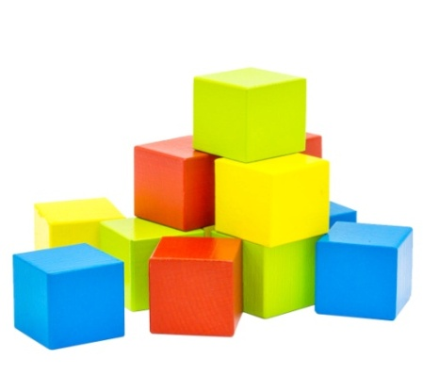

Имя числительное - сан есім,

Имя существительное- зат есім,

Сын есім- имя прилагательное,

Етістік- глагол,

Местоимение- есімдік,

Наречие- үстеу,

-А сейчас , мы с вами отправимся в Путешествие, закрыв глаза. - Сегодня на уроке мы с вами познакомимся с новыми понятиями, совершим небольшое путешествие и поиграем. И многое сможете рассказать то, что вы уже раньше знали. - Мы отправляемся в путешествие, но не так далеко, а на улицы своего города.

Звучит музыка

- Закройте глазки, так вам легче будет представить то, о чём я расскажу. Наступило раннее утро. Показалось на небе солнышко. Просыпается наш город Актау. На улицах города появились машины, люди. Дети спешат в школу, взрослые торопятся на работу. Роман идёт в столярную цех. Дядя Султан идёт на строительную площадку. Айгуль идёт в больницу. Тётя Улжан идет в школу. Рабочий день начинается

Откройте глаза. Давайте оживим картину. Расскажите о том, куда они отправились на работу.

Кем работают Роман, Султан, Айгуль и Улжан?

Что делают дети в школе?

Работать и учиться это труд?

Беседа о профессии родителей.

Парная работа

Создайте пару. Спросите и расскажите о профессии ваших родителей.

По картинкам угадываем разные профессии.

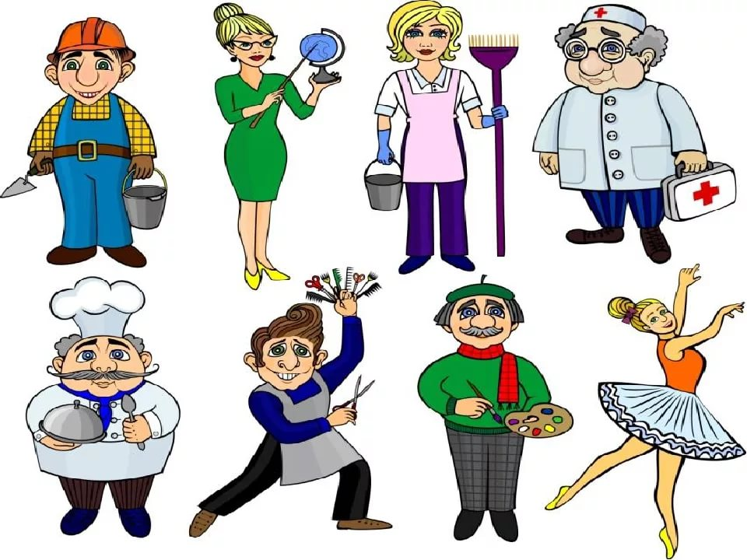

Итак , ребята о чем мы будем говорить с вами на уроке ?

О профессии. Верно.Давайте заглянем нашему помощнику словарю

Профессия - это род трудовой деятельности, занятий, требующий определённой подготовки и являющийся обычно источником существования, это то, чем человек занимается, по-другому, это его работа.

Словарная работа: https://www.youtube.com/watch?v=R1dh9ys9iKU

Теперь вопрос. А куда бы вы хотели пойти на работу, когда вырастите? Подумайте!

У нас в классе будущие продавцы, учителя, доктора, милиционеры, певицы, водители.

Кем бы вы хотели работать в будущем? (Ответы детей)

- Для чего люди ходят на работу? (Чтобы зарабатывать деньги, строить дома, водить машины, выращивать хлеб)

- Какую пользу приносят людям профессии (Они шьют одежду, учат детей, лечат заболевших, готовят пищу, перевозят грузы)

Все эти профессии нужны, важны? - Кто догадался, какая тема нашего урока?

Сегодняшняя тема: Кем быть?

Выбор профессии очень важен для всех.

Учебник, 127 страница.

Упражнение- 272

Кто является автором стихотворения « Кем быть?»

(В.В Маяковский).

1 В.В Маяковский. Известный, русский поэт, драматург, киносценарист, кинорежиссер, киноактёр, художник

Он любил литературу , хорошо рисовал, писал для взрослых. Для детей он писал такие произведения как: «Что такое хорошо и что такое плохо» «Сказка о Пете, толстом ребёнке, и который тонкий» , «Кем быть?» Он талантливый человек.

Просмотр мультфильма https://www.youtube.com/watch?v=SbsBZogTvtw

Упражнение- 273

Сбор лепестков ромашки

Сбор лепестков ромашки на 2-х языках

- О каких профессиях идёт речь?

- найдите картинки инструментов плотника

- найдите картинки принадлежащие строителям

- назовите инструменты врачей

In pairs, match the sentences with the professions

Doctor,police officer,gardener,theme park mascot,accounter,baker,pizza delivery boy,cashier

* I look after sick people
* I play and pose for pictures with kids
* I protect people
* I take people’s money and give them their change
* I make bread and cakes
* I check financial records
* I grow flowers and trees
* I take food to people’s homes

Answers

* 1. Doctor
* 2.Theme park mascot
* 3. Police officer
* 4. Cashier
* 5.Baker
* 6.Accountant
* 7. Gardener
* 8. Pizza delivery boy

Стратегия «Угадай профессию» с помощью слов:

* 1)самолет, газ, высота-летчик
* 2) сумка, газета, письмо-
* 3)дом, кирпич, цемент-
* 4)книга, полки, читатель-
* 5)градусник, вата, белый халат-
* 6) кастрюля, кухня, обед-
* Give one minute time limit to think whether the jobs

|  |  |
| --- | --- |
| Indoors | Outdoors |
|  |  |

Рефлексия. Лестница успеха

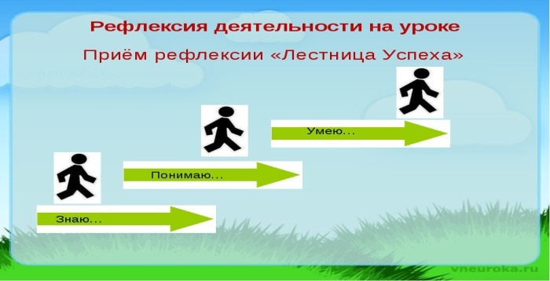

Д\з: Кем я хочу встать? Написать ЭССЕ